Занятие № 1 (6 апреля 2020г.)
- Звук Р (автоматизация). Проговаривай четко.
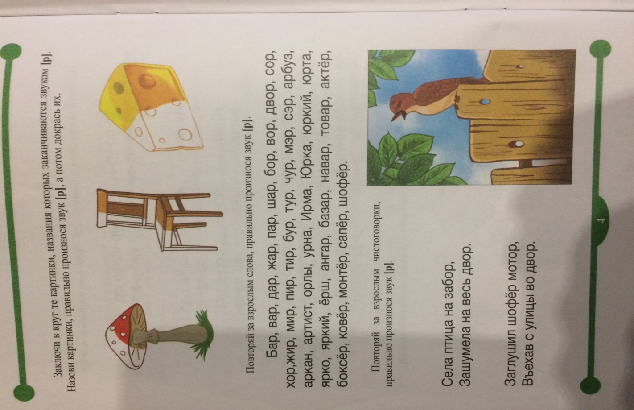
- Лексическая тема «Весна». Выполни задания /устно/: